**МИНИСТЕРСТВО НАУКИ И ВЫСШЕГО ОБРАЗОВАНИЯ**

**РОССИЙСКОЙ ФЕДЕРАЦИИ**

**АДМИНИСТРАЦИЯ ПРАВИТЕЛЬСТВА КУЗБАССА**

**МИНИСТЕРСТВО ПРИРОДНЫХ РЕСУРСОВ И ЭКОЛОГИИ КУЗБАССА**

**АДМИНИСТРАЦИЯ ГОРОДА НОВОКУЗНЕЦКА**

**ООО «РАСПАДСКАЯ УГОЛЬНАЯ КОМПАНИЯ»**

**СИБИРСКИЙ ГОСУДАРСТВЕННЫЙ ИНДУСТРИАЛЬНЫЙ УНИВЕРСИТЕТ**

**СИБИРСКОЕ ОТДЕЛЕНИЕ РОССИЙСКОЙ АКАДЕМИИ НАУК**

**ИНСТИТУТ ПОЧВОВЕДЕНИЯ И АГРОХИМИИ СО РАН**

**АНО «НАУЧНО-ОБРАЗОВАТЕЛЬНЫЙ ЦЕНТР «КУЗБАСС»**

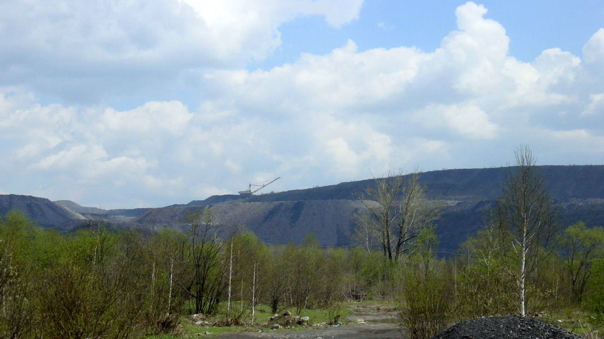

Всероссийская научно-практическая конференция с международным участием

**«Рекультивация нарушенных земель: технологии, эффективность и биоразнообразие»**

**ИНФОРМАЦИОННОЕ ПИСЬМО № 1**

**Новокузнецк - Междуреченск 2024**

**УВАЖАЕМЫЕ КОЛЛЕГИ!**

С **01 по 03 октября 2024** года ООО «Распадская угольная компания», ФГБОУ ВО «Сибирский государственный индустриальный университет» и ФГБУН «Институт почвоведения и агрохимии» СО РАН

проводят Всероссийскую научно-практическую конференцию с международным участием «Рекультивация нарушенных земель: технологии, эффективность и биоразнообразие».

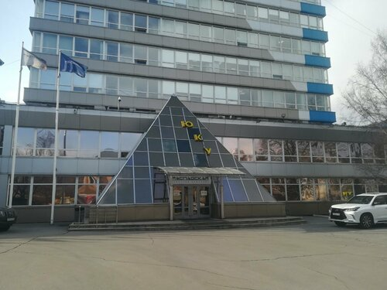

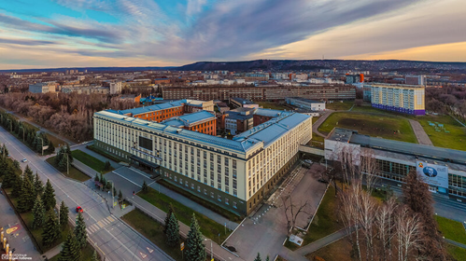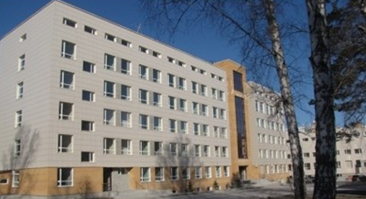

Научно-практическая программа конференции включает пленарное заседание, работу секций и круглого стола. Во время работы конференции предусмотрено проведение полевых экскурсий на нарушенных территориях города Междуреченска и Новокузнецкого района.

**Цель конференции** – обсуждение актуальных вопросов восстановления нарушенных земель, их функций, продуктивности, биоразнообразия и перспектив использования в пост-техногенный период. В ходе конференции планируется обсудить подходы и методы изучения и обследования техногенных ландшафтов, подходы к оценке эффективности восстановления нарушенных территорий, а также проведение анализа опыта применения эффективных технологий рекультивации в различных природно-техногенных условиях. Конференция позволит обменяться мнениями специалистов из разных регионов, ознакомиться с научно-практическими подходами реализации рекультивационных работ на различных техногенно-нарушенных объектах и общими представлениями о значимости рекультивационных мероприятий в улучшении экологической ситуации в промышленно развитых регионах.

Приглашаем принять участие руководителей и технических специалистов промышленных предприятий, экспертов и научных работников в области рекультивации, представителей государственных органов власти, муниципальных образований, общественных организаций, представителей проектных организаций, специалистов-экологов, интеграторов и поставщиков решений и оборудования, поставщиков услуг по рекультивации, представителей ботанических садов, питомников, преподавателей, студентов.

Мероприятие также выступает в качестве дискуссионной площадки, позволяющей предприятиям обсудить сложные вопросы, поделиться практическими достижениями в области рекультивации, обменяться наилучшими практиками в вопросах рекультивации, а также для формирования деловых связей, контактов с поставщиками решений в вопросах рекультивации.

**КАЛЕНДАРНЫЙ ПЛАН РАБОТЫ КОНФЕРЕНЦИИ**

**01 октября 2024 г. –** Регистрация участников.Открытие научно-практической конференции. Пленарное заседание. Работа секций, СибГИУ, г. Новокузнецк.

**02 октября 2024 г. –** Работа секций. Выезд на полевую экскурсию на экологический полигон разреза «Распадский», г. Междуреченск.

**03 октября 2024 г. –** Круглый стол (подведение итогов научно-практической конференции), СибГИУ, г. Новокузнецк. Полевая экскурсия «Истоки рекультивационных работ в Кузбассе (первая опытная площадка по рекультивации нарушенных земель)». Закрытие конференции.

**ТЕМАТИЧЕСКИЕ НАПРАВЛЕНИЯ СЕКЦИЙ**

1. Современные технологии и методы рекультивации. Опыт внедрения на промышленных предприятиях.
2. Требования законодательства в части рекультивации нарушенных земель и ликвидации предприятий. Проектирование в области рекультивации. Цифровые решения в области охраны и использования земель.
3. Почвенно-экологическое состояние природно-техногенных экосистем и перспективы восстановления.
4. Мониторинг техногенных ландшафтов, перспективы использования нарушенных территорий в климатических проектах и восстановление биоразнообразия. Экологический мониторинг объектов окружающей среды.
5. Экологическое образование и кадры.

**ПРОГРАММНЫЙ КОМИТЕТ КОНФЕРЕНЦИИ**

**Председатель:** **Юрьев А.Б.**– доктор технических наук, ректор Федерального государственного бюджетного образовательного учреждения высшего образования «Сибирский государственный индустриальный университет»;

**Заместитель председателя: Мельниченко В.Ф. –** генеральный директор ОАО «Распадская угольная компания»;

**Заместитель председателя: Андроханов В.А.** **–** доктор биологических наук, директор Института почвоведения и агрохимии СО РАН.

**Члены программного комитета:**

**Панов А.А. –** заместитель Губернатора Кемеровской области – Кузбасса; (участие согласовывается)

**Ивлев О.В.** – министр природных ресурсов и экологии Кузбасса, г. Кемерово;

**Ганиева И.А.** – директор АНО «Научно-образовательный центр «Кузбасс-Донбасс», доктор экономических наук, г. Кемерово;

**Червяков А.Е.**–заместитель генерального директора **–** директор по охране труда, промышленной безопасности и экологии ООО «Распадская угольная компания».

**ОРГАНИЗАЦИОННЫЙ КОМИТЕТ КОНФЕРЕНЦИИ**

**Председатель: Соколов Д.А. –** доктор биологических наук, Институт почвоведения и агрохимии СО РАН, г. Новосибирск;

**Заместители председателя:**

**Кожевников А.В. -** заместитель генерального директора по взаимодействию с органами власти и коммуникациям ООО «РУК»;

**Темлянцев М.В.** – доктор технических наук, профессор, проректор по реализации стратегического проекта, Сибирский государственный индустриальный университет, г. Новокузнецк;

**Семина И.С.** – кандидат биологических наук, доцент, директор Центра «Геоэкология», Сибирский государственный индустриальный университет, г. Новокузнецк.

**Члены организационного комитета:**

**Абакумов Е.В. -** доктор биологических наук, профессор РАН, заведующий кафедрой прикладной экологии, Санкт-Петербургский государственный университет, г. Санкт-Петербург;

**Алдошина А.C.** - руководитель направления по биоразнообразию и рекультивации ООО "ЕВРАЗ";

**Бобренок Е.А. –** главный специалист по экологическому сопровождению проектов, Управление по экологическим проектам ООО «Распадская угольная компания», г. Новокузнецк;

**Вашлаева Н.Ю. –** председатель общественного экологического совета при Губернаторе Кемеровской области-Кузбасса;

**Высоцкий С.В. –** директор ГКУ «Комитета охраны окружающей среды Кузбасса»;

**Журавлева Н.В.** – доктор технических наук, генеральный директор АО «Западно-Сибирский испытательный центр», г. Новокузнецк;

**Капелькина Л.П.** – доктор биологических наук, профессор, Санкт-Петербургский научно-исследовательский центр экологической безопасности РАН, г. Санкт-Петербург;

**Колесников С.И.** – доктор сельскохозяйственных наук, профессор, Южный федеральный университет, г. Ростов-на-Дону;

**Ковалева Е.И. –** кандидат биологических наук, Московский государственный университет им. М.В. Ломоносова, г. Москва;

**Любогощева Н.Ю. –** заместитель директора – начальник управления по экологическим проектам ООО «РУК», г. Новокузнецк;

**Моторин А.С.** – доктор биологических наук, Тюменский аграрный университет Северного Зауралья, г. Тюмень;

**Манаков Ю.А.** – доктор биологических наук, Институт почвоведения и агрохимии СО РАН, г. Новосибирск;

**Сухачева Е.Ю.** – доктор географических наук, директор Центрального музея почвоведения им. В.В. Докучаева, г. Санкт-Петербург;

**Савина И.Н**. – председатель Комитета охраны окружающей среды и природных ресурсов администрации г. Новокузнецка;

**Седов С.Н.** – доктор биологических наук, Институт геологии Национального автономного университета Мексики, Нью Мехико, Мексика;

**Счастливцев Е.Л.** – доктор технических наук, заведующий лабораторией моделирования геоэкологических систем, Федеральный исследовательский центра информационных и вычислительных технологий, Кемеровский филиал, г. Кемерово;

**Твиретина О.А.** – председатель комитета ООС г. Междуреченска;

**Умарова А.Б.** – доктор биологических наук, профессор, Московский государственный университет им. М.В. Ломоносова, г. Москва;

**Уфимцев В.И.** – доктор биологических наук, заведующий лабораторией рекультивации и биомониторинга, Федеральный исследовательский центр угля и углехимии СО РАН, г. Кемерово;

**Эпштейн С.А.** – доктор технических наук, профессор, заведующая лабораторией «Физико-химии углей», Председатель технического комитета по стандартизации «Твердое минеральное топливо» (ТК179) Национальный исследовательский технологический университет МИСиС, г. Москва.

**СЕКРЕТАРИАТ**

**Шипилова А.М. –** кандидат сельскохозяйственных наук, доцент кафедры геологии, геодезии и безопасности жизнедеятельности, Сибирский государственный индустриальный университет, г. Новокузнецк;

**Коряковцева О.В.** – заведующий лабораторией Центра «Геоэкология», Сибирский государственный индустриальный университет, г. Новокузнецк;

**Мирошникова О.В.** – инженер-лаборант химического анализа Центра «Геоэкология», Сибирский государственный индустриальный университет, г. Новокузнецк;

**Госсен И.Н. –** кандидат биологических наук, старший научный сотрудник лаборатории рекультивации почв, Институт почвоведения и агрохимии СО РАН, г. Новосибирск;

**Соловьев С.В. –** кандидат биологических наук, старший научный сотрудник лаборатории почвенно-физических процессов, Институт почвоведения и агрохимии СО РАН, г. Новосибирск.

**УСЛОВИЯ УЧАСТИЯ В КОНФЕРЕНЦИИ**

**Заявку на участие** в конференции следует подать не позднее **1 июля 2024 г.** одним из следующих способов:

1) заполнить шаблон (см. ниже) и выслать его на e-mail: [conf@issa-siberia.ru](mailto:conf@issa-siberia.ru)

2) заполнить заявку, перейдя по ссылке <https://forms.gle/w3rQQa9mJN16cDja8>

Тезисы необходимо выслать не позднее **01 июля 2024 г**. на e-mail: [conf@issa-siberia.ru](mailto:conf@issa-siberia.ru)

Форма участия в конференции: очная, дистанционная (в режиме видеоконференции), заочная (публикация тезисов).

Виды докладов: устный доклад (пленарный или секционный); стендовый доклад (с кратким сообщением).

Размещение информационных стендов компаний (в проработке) - поставщиков решений в области рекультивации.

**Организационный взнос** с участников конференции **не взимается**. **Участие в конференции и публикация тезисов бесплатное.**

Подготовка программы конференции предполагает отбор тезисов, по результатам которого они будут распределены по секциям, в соответствии с тематическими направлениями. Научная программа конференции включает **пленарные** (20 мин.), **секционные** (10–15 мин.), **стендовые доклады** (3–5 минут в конце работы секций), а также **краткие сообщения** (3–5 минут, для аспирантов и студентов).

Сборник материалов конференции в формате (*.pdf) будет размещен к открытию конференции на сайтах СибГИУ и ИПА СО РАН. Сборнику будут присвоены ISBN, УДК, ББК, а также цифровой идентификатор объекта (DOI), он будет зарегистрирован в Научной электронной библиотеке E-LIBRARY.RU (РИНЦ).

Избранные материалы конференции будут рекомендованы Оргкомитетом для публикации в журнале «[Почвы и окружающая среда](http://www.soils-journal.ru/index.php/POS)» (РИНЦ, ВАК).

**КЛЮЧЕВЫЕ ДАТЫ**

**1 июля 2024 г.** – приема заявок (для участия).

**1 августа 2024 г. –** рассылка Оргкомитетом второго информационного письма, программы конференции.

**1 июля 2024 г.** – окончание приема тезисов;

**3 августа –** окончание приема заявок участников конференции без докладов и публикаций.

**1 сентября –** третье информационное письмо, предварительная программа конференции, ссылки для дистанционного участия.

**НАУЧНО-ПОЛЕВЫЕ ЭКСКУРСИИ**

**02 октября 2024 г. – Полевая экскурсия на экологический полигон разреза «Распадский».**

Знакомство с экологическим полигоном разреза «Распадский». Участники экскурсии увидят результаты реализации проекта по созданию экспериментальных участков с целью отработки технологий рекультивации нарушенных земель и оценки перспектив использования рекультивированных земель для поглощения СО2 техногенными почвами и растениями.

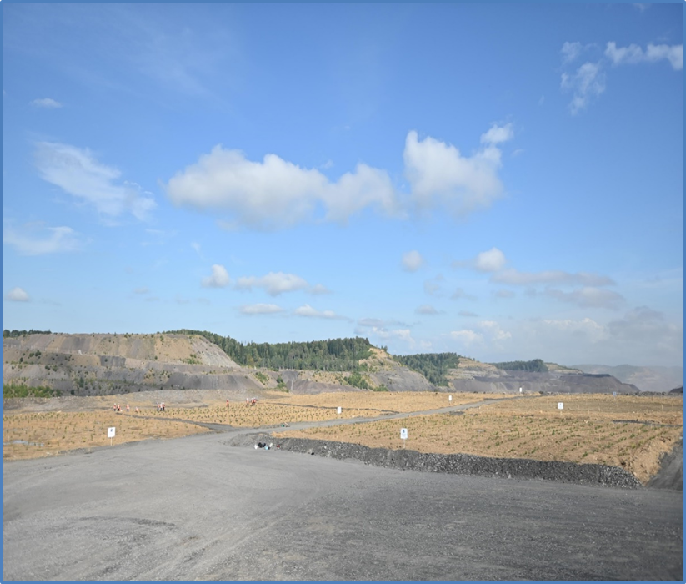

**03 октября 2024 г. – Полевая экскурсия «Истоки рекультивационных работ в Кузбассе (первая опытная площадка по рекультивации нарушенных земель)».**

В ходе экскурсии участникам конференции будет представлен участок рекультивированный более 40 лет назад в районе г. Новокузнецка, где впервые было проведено испытание различных видов растений для рекультивации нарушенных земель. В ходе экскурсии участники смогут оценить рекультивацию на участках с различной растительностью и с различным уровнем восстановления почвенного покрова.

**ТРЕБОВАНИЯ К ОФОРМЛЕНИЮ ТЕЗИСОВ**

К рассмотрению принимаются работы, отражающие основные результаты собственных исследований (**объём от 2 до 5 страниц**).

**Текст должен быть оформлен следующим образом:**

* текстовый редактор Microsoft Word в формате А4, шрифт Times New Roman, 12 pt;
* одинарный междустрочный интервал, абзацный отступ 1,25 см, все поля по 2 см;
* выравнивание по ширине, автоматический перенос слов не допускается, абзацы переводить клавишей Enter, не использовать клавишу Tab;
* все таблицы и рисунки должны быть встроены по тексту и пронумерованы, а в тексте на них должны содержаться ссылки. Рисунки необходимо вставить в текст статьи в графическом формате *.jpg или *.tiff. Линии на рисунках должны быть не менее 0,25 pts, разрешение 300–600 dpi. Рисунки необходимо также прислать отдельными файлами.

**Приводятся (каждый раз с новой строки):**

* индекс УДК (в верхнем левом углу строки);
* название статьи (ПРОПИСНЫМИ БУКВАМИ **полужирным** шрифтом, выравнивание по центру);
* инициалы и фамилия (и) автора(ов) (выравнивание по центру);
* полное название учреждения (без скобок), город (без обозначения «г»), адрес электронной почты (выравнивание по центру);
* краткая аннотация (не более 500 знаков с пробелами), выделяется *курсивом*;
* ключевые слова (до 10) *курсивом*.

Через строку набирается основной текст, который оформляется по следующему плану: **актуальность, объекты и методы исследования, обсуждение результатов, выводы (заключение**), **литература**. В случае теоретического характера материалов, возможна иная структура. Ссылки на литературу приводятся в квадратных скобках с указанием порядкового номера источника, например [1, 3–6]. Список литературы оформляется в порядке упоминания источников в тексте статьи (не в алфавитном порядке!). Библиографическое описание документов оформляется согласно ГОСТ Р 7.0.5–2008.

В конце материалов через строку после списка литературы приводится перевод на английский язык: название статьи (ПРОПИСНЫМИ БУКВАМИ **полужирным** шрифтом, выравнивание по центру); инициалы и фамилия(и) автора(ов) (выравнивание по центру); название учреждения (без скобок), город, адрес электронной почты (выравнивание по центру); аннотация (*Summary:* …), ключевые слова (*Кeywords*) курсивом*.* В сборнике будет сохранена авторская редакция.

Материалы предоставляются в электронном виде в формате *.doc или *.docx. В названии файла следует указать номер тематической секции и фамилию первого автора. Текст должен быть тщательно вычитан, без стилистических и орфографических ошибок. Научное и техническое редактирование тезисов Оргкомитетом не предусмотрено. Оргкомитет оставляет за собой право отклонить материалы, не соответствующие тематике конференции и требованиям к их оформлению.

**Пример оформления тезисов**

УДК 631.42

**О ПОЧВАХ СИБИРИ ЗАМОЛВИТЕ СЛОВО**

И.И. Иванов1, П.П. Петров2

1 Институт почвоведения и агрохимии СО РАН, Новосибирск, ivanov@mail.ru

2 Национальный исследовательский Томский государственный университет, Томск, petrov@mail.ru

***Аннотация:*** *аннотация, аннотация, аннотация, аннотация, аннотация, аннотация, аннотация, аннотация, аннотация, аннотация, аннотация, аннотация, аннотация.*

***Ключевые слова:*** *ключевые слова, ключевые слова, ключевые слова.*

Основной текст, основной текст, основной текст [1, 2]. Основной текст, основной текст, основной текст, основной текст, основной текст, основной текст [1-3]. Основной текст, основной текст основной текст, основной текст.

**Литература**

1. Ковалев Р.В. Почвы Новосибирской области. Новосибирск: Наука, 1966. 422 с.

2. Соколов Д.А., Кулижский С.П., Доможакова Е.А., Госсен И.Н. Особенности формирования почв техногенных ландшафтов в различных природно-климатических зонах юга Сибири // Вестник Томского государственного университета. 2012. № 364. С. 225-229.

3. Динамика целлюлозоразрушающей активности эмбриоземов в фитогенном поле сосны обыкновенной на отвалах угольной промышленности [Электронный ресурс] // Уфимцев В.И., Беланов И.П. 2015.URL: http://www.science-education.ru/ru/article/view?id=23335 (дата обращения: 30.11.2015).

**ABOUT SOILS OF SIBERIA SAY A WORD**

I.I. Ivanov1, P.P. Petrov2

1 Institute of Soil Science and Agrochemistry SB of RAS, Novosibirsk, ivanov@mail.ru

2 National Research Tomsk State University, Tomsk, petrov@mail.ru

***Summary:*** *summary summary summary summary summary summary summary summary summary summary summary summary summary summary summary summary summary summary.*

***Кeywords:*** *keywords, keywords, keywords, keywords, keywords.*

**ЗАЯВКА для участия**

**на участие во** **Всероссийской научно-практической конференции с международным участием «Рекультивация нарушенных земель: технологии, эффективность и биоразнообразие»**

|  |  |
| --- | --- |
| Ф.И.О. (полностью) |  |
| Тема доклада (номер и название тематического направления секции) (в случае участия в качестве докладчика) |  |
| Название доклада (в случае участия в качестве докладчика) |  |
| Название учреждения |  |
| Должность |  |
| Ученая степень (при наличии) |  |
| Ученое звание (при наличии) |  |
| Почтовый адрес места работы с указанием индекса |  |
| E-mail |  |
| Телефон |  |
| Форма участия (очная / заочная / дистанционная) |  |
| Вид доклада (устный очный / устный дистанционный / стендовый) |  |
| С условиями публикации согласен.  Тезисы ранее не публиковались. | Вписать Ф.И.О. всех авторов |

**ДОПОЛНИТЕЛЬНАЯ ИНФОРМАЦИЯ**

**Дальнейшая информация о Всероссийской научно-практической конференции с международным участием «Рекультивация нарушенных земель: технологии, эффективность и биоразнообразие»** будет представлена во II Информационном письме, а также на сайте оргкомитета: <https://u.to/dyJwIA>

Полная информация о программе конференции, экскурсиях, перечень гостиниц* будет представлена во втором информационном письме.

*Гостиницы для проживания участники конференции бронируют самостоятельно.

**Адреса Оргкомитета конференции:**

В Новосибирске: 630090, г. Новосибирск, пр-т Академика Лаврентьева, 8/2, Институт почвоведения и агрохимии СО РАН.

Тел.: +79232581803.

E-mail: [conf@issa-siberia.ru](mailto:conf@issa-siberia.ru) (Наталья Владимировна Гопп).

В Новокузнецке:

1. 654007, Кемеровская область - Кузбасс, г. Новокузнецк, Центральный р-н, ул. Кирова, зд. 42. Сибирский государственный индустриальный университет.

Тел.: 89059931314.

E-mail: Semina.i@mail.ru (Семина Ирина Сергеевна).

2. 654079, Кемеровская область, город Новокузнецк, пр-кт Курако (Куйбышевский р-н), д. 33. Распадская угольная компания.

Тел.: +79059640664, 99-70-14

E-mail: Elena.Bobrenok@raspadskaya.ru (Бобренок Елена Александровна).